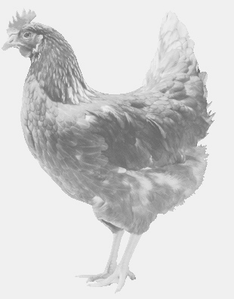
firma SVOBODA – Lučice
drůbežárna Mírovka, Vadín, 569489358, 777989857
CHOVNÉ KUŘICE
barva červená a černá
Stáří: 16 týdnů
Cena: 145,- Kč/kus
Úterý 9. dubna 2019
12.05h. - Barchov
U autobusové zastávky
Možno objednat: 569489358
svoboda.lucice@seznam.cz

